Desain SISTEM INFORMASI INVENTORY KAMPUS BERBASIS WEB PADA Kampus Menggunakan Framework Laravel

SOFTWARE Design : 1.0

Disusun Oleh :

5200411332 - Dwi Muhammad Faza

5200411409 - Pramudea Yohano Firmansyah

5200411416 - Muhammad Ilham Triwibowo

5200411417 - Rusli Pramono

PROGRAM STUDI Metodologi Desain Perangkat Lunak Praktik

FAKULTAS Sains dan Teknologi

UNIVERSITAS Teknologi Yogyakarta

Yogyakarta

2021

Daftar Isi

1 Model data 3

1.1 Use Case Diagram 3

1.2 Sequence Diagram 4

1.3 Class Diagram 5

2 Rancangan Tabel 5

3 Rancangan ERD 8

4 flowchart 8

5 Rancangan Arsitektur 11

6 Interface Halaman 12

6.1 Halaman Home 12

6.2 Halaman Login 12

6.3 Halaman Dashboard 13

6.4 Halaman List Barang 13

6.5 Halaman List User 14

# Model data

Model data digunakan untuk menjelaskan bagaimana aplikasi bekerja. Analysis ini dilakukan agar kebutuhan aplikasi berbasis website ini dapat diketahui lebih baik sehingga proses perancangan dan pembangunan sistem dapat berjalan dengan baik. Analysis pada bagian ini akan digambarkan dalam Unified Modeling Language (UML) yang menghasilkan use case diagram, sequence diagram dan class diagram.

## Use Case Diagram

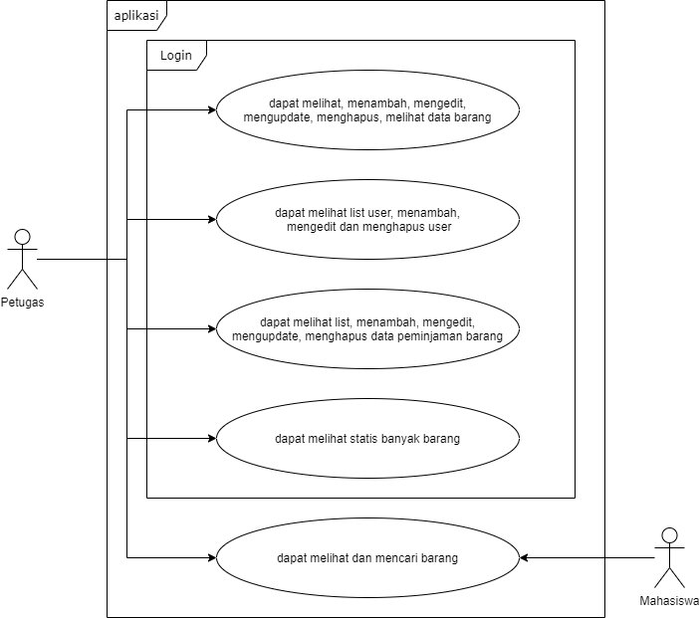

## Sequence Diagram

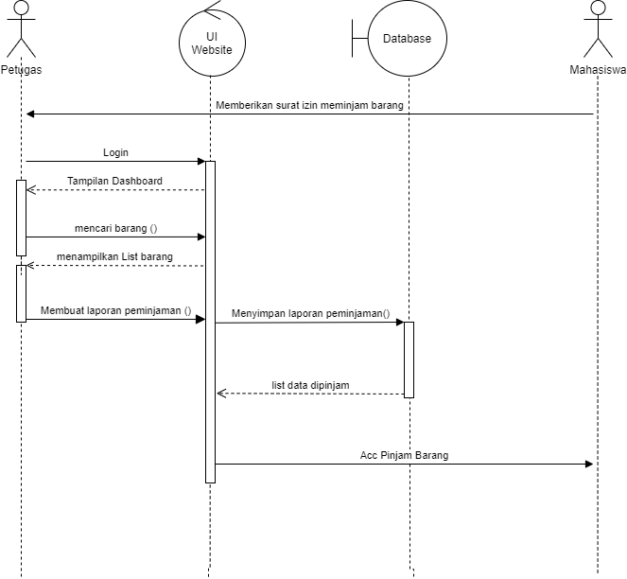

## Class Diagram

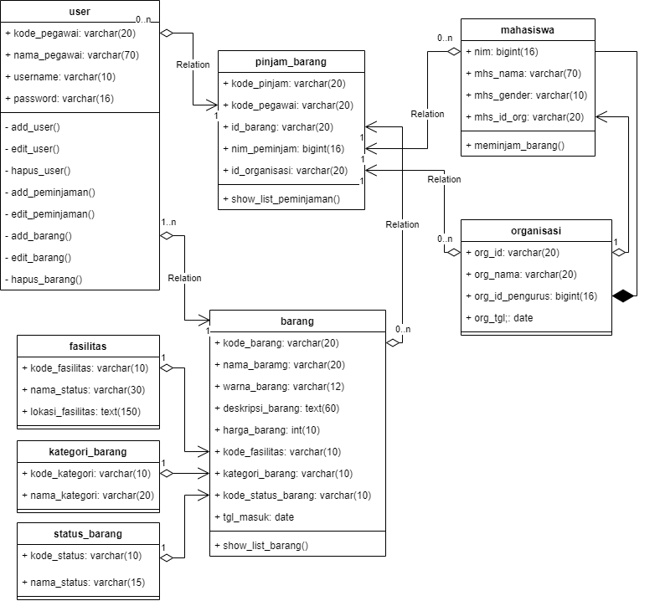

# Rancangan Tabel

|  |  |  |  |  |
| --- | --- | --- | --- | --- |
| user | | | | |
| Nama Field | Tipe Data | Ukuran | Key | Keterangan |
| kode_pegawai | varchar | 20 | Primary | Kode Pegawai / petugas |
| nama_pegawai | varchar | 70 | Not null | Nama lengkap pegawai |
| username | varchar | 10 | Not null | username pegawai |
| Password | varchar | 16 | Not null | password login |
|  |  |  |  |  |
|  |  |  |  |  |
| tabel_organisasi | | | | |
| Nama Field | Tipe Data | Ukuran | Key | Keterangan |
| org_id | varchar | 20 | Primary | id organisasi kampus |
| org_nama | varchar | 70 | Not null | nama organisasi kampus |
| org_id_pengurus | bigint | 16 | Foreign | id pengurus organisasi kampus |
| org_tgl | date |  | Not null | tgl organisasi kampus |
|  |  |  |  |  |
|  |  |  |  |  |
| tabel_mahasiswa | | | | |
| Nama Field | Tipe Data | Ukuran | Key | Keterangan |
| mhs_nim (pk) | bigint | 16 | Primary | nim mahasiswa |
| mhs_nama | varchar | 70 | Not null | nama mahasiswa |
| mhs_gender | varchar | 10 | Not null | gender mahasiswa |
| mhs_id_org | varchar | 20 | Foreign + Nullable | id organisasi yang dimasuki oleh mahasiswa |
|  |  |  |  |  |
|  |  |  |  |  |
| tabel_pinjam | | | | |
| Nama Field | Tipe Data | Ukuran | Key | Keterangan |
| kode_pinjam (pk) | varchar | 20 | Primary | kode peminjaman barang |
| id_barang (fk) | varchar | 20 | Foreign | id barang yang dipinjam |
| nim_peminjam (fk) | bigint | 16 | Foreign | nim si peminjam barang |
| id_organisasi (fk) | varchar | 20 | Foreign | id organisasi yang meminjam |

|  |  |  |  |  |
| --- | --- | --- | --- | --- |
| kategori_barang | | | | |
| Nama Field | Tipe Data | Ukuran | Key | Keterangan |
| kode_kategori (pk) | varchar | 10 | Primary | kode kategori barang |
| nama_kategori | varchar | 20 | Not null | nama kategori barang |
|  |  |  |  |  |
|  |  |  |  |  |
| status_barang | | | | |
| Nama Field | Tipe Data | Ukuran | Key | Keterangan |
| kode_status (pk) | varchar | 10 | Primary | kode status barang |
| nama_status | varchar | 15 | Not null | status barang |
|  |  |  |  |  |
|  |  |  |  |  |
| fasilitas | | | | |
| Nama Field | Tipe Data | Ukuran | Key | Keterangan |
| kode_fasilitas (pk) | varchar | 10 | Primary | kode fasilitas dimana barang disimpan |
| nama_fasilitas | varchar | 30 | Not null | nama fasilitas tempat barang berada |
| lokasi_fasilitas | text | 150 | Not null | lokasi fasilitas sekaligus tempat barang berada |
|  |  |  |  |  |
|  |  |  |  |  |
| tabel_barang | | | | |
| Nama Field | Tipe Data | Ukuran | Key | Keterangan |
| kode_barang (pk) | varchar | 20 | Primary | kode barang |
| nama_barang | varchar | 20 | Not null | nama barang |
| warna_barang | varchar | 12 | Not null | warna barang |
| deskripsi_barang | text | 60 | Not null | deskripsi barang |
| harga_barang | int | 10 | Not null | harga barang |
| kode_fasilitas (fk) | varchar | 10 | Foreign | kode fasilitas dimana barang berada |
| kategori_barang (fk) | varchar | 10 | Foreign | kategori barang |
| kode_status_barang (fk) | varchar | 10 | Foreign | kode status status |
| tgl_masuk | date |  | Not null | tanggal barang masuk |

# Rancangan ERD

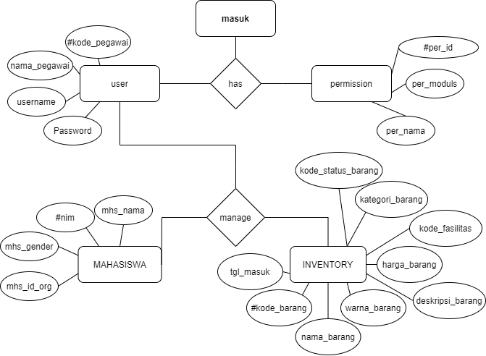

# flowchart

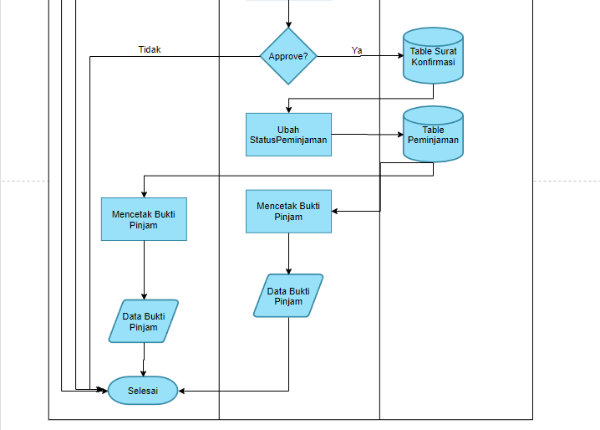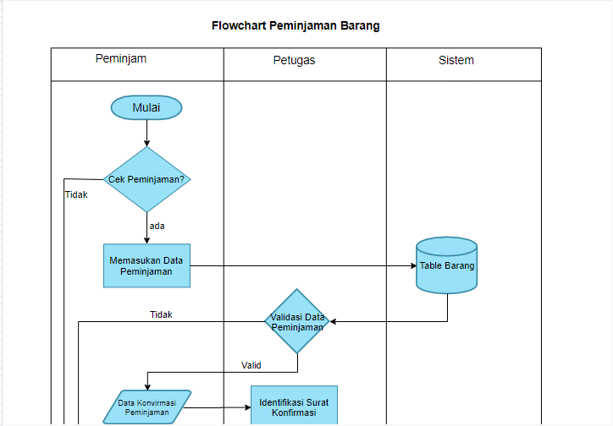

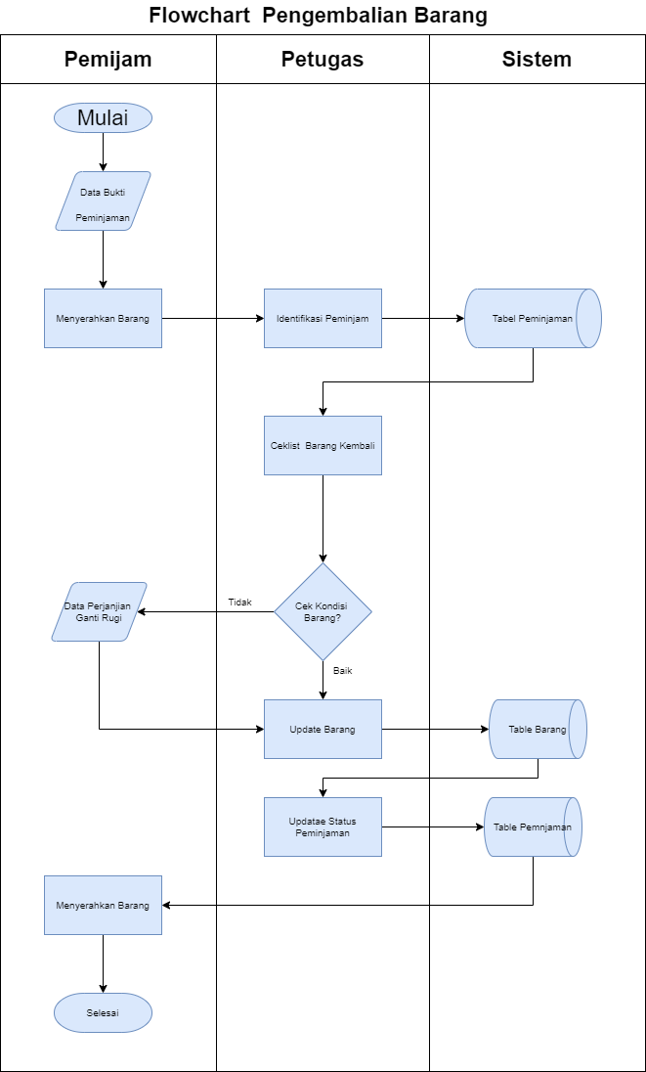

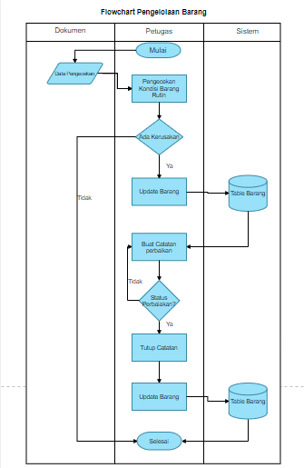

# Rancangan Arsitektur

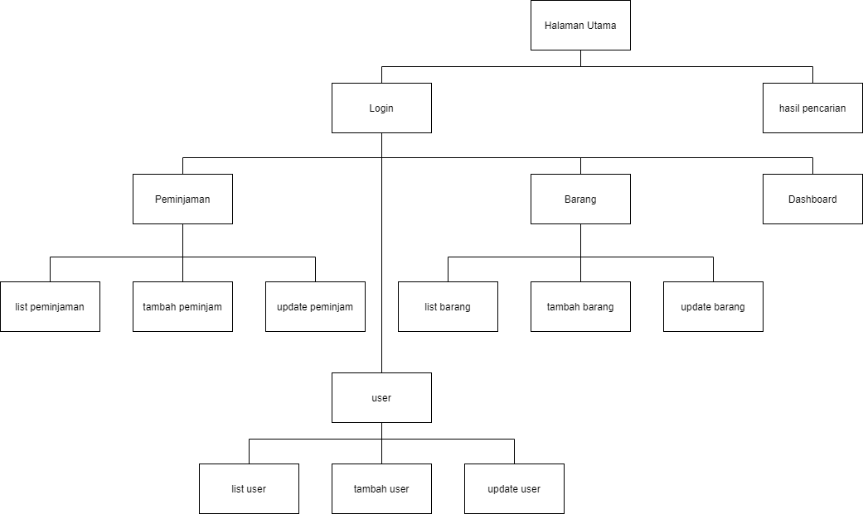

# Interface Halaman

## Halaman Home

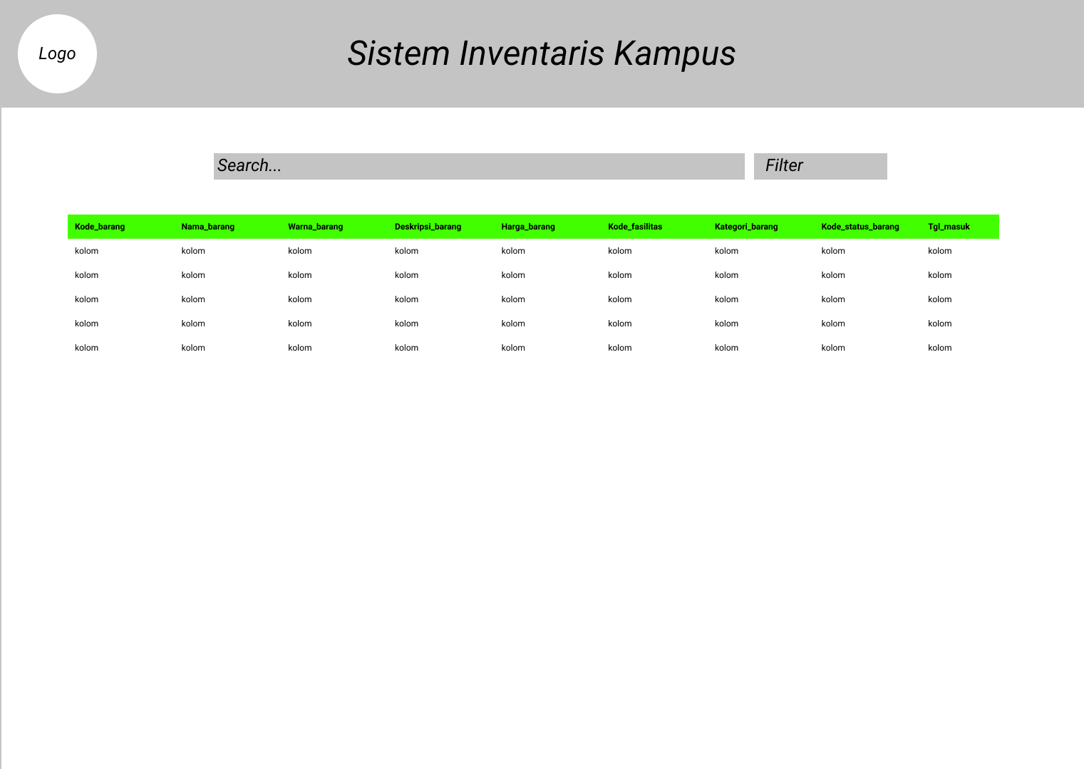

## Halaman Login

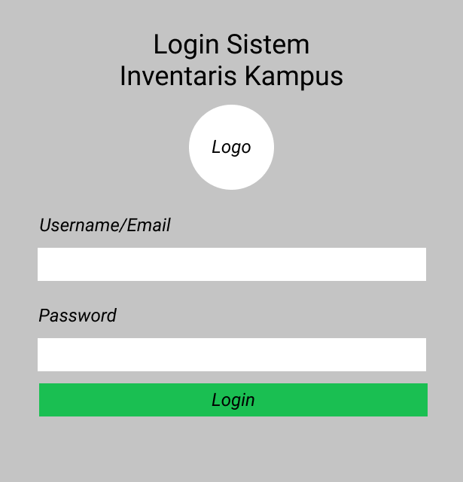

## Halaman Dashboard

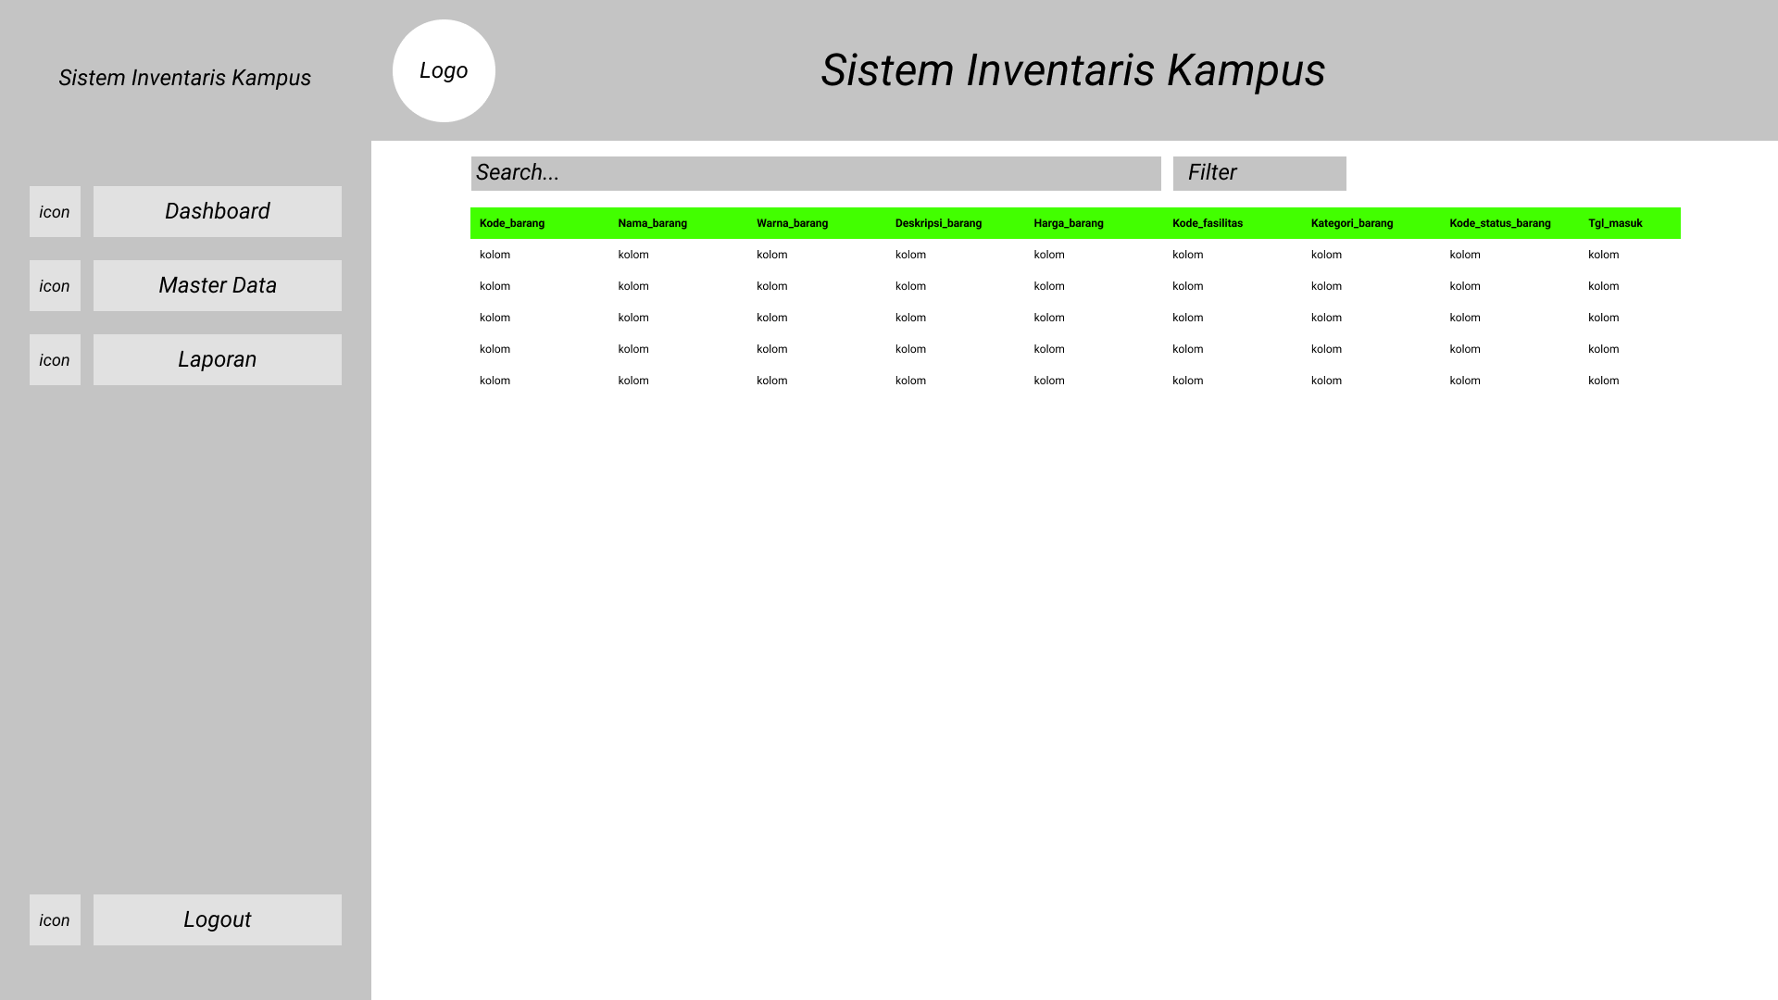

## Halaman List Barang

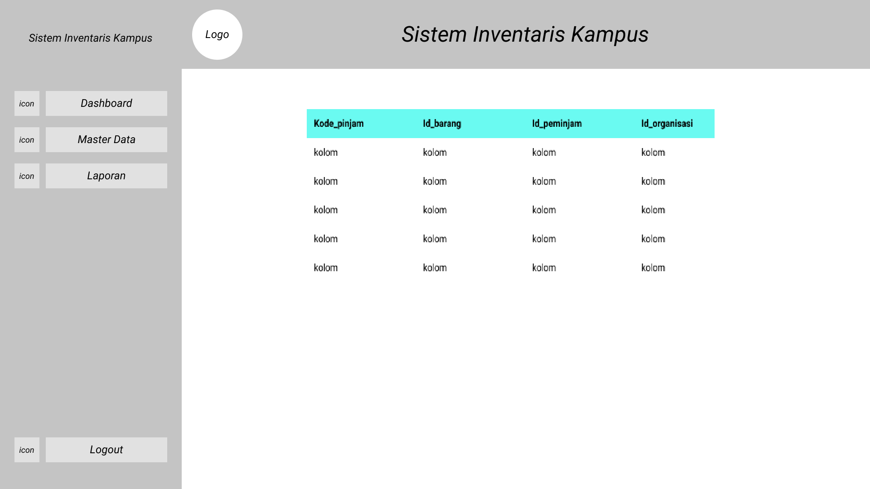

## Halaman List User

